六 认识分数

1.看图填空。

（1）把1块月饼平均分给2个同学，每人分（ ）块，就是把一个月饼平均分成两块，每块是一半，也就是它的，读作（ ）（提示：读分数时，先读分母，接着读分数线，最后读分子），写分数时，先写中间的横线，即分数线，再写分数线下的“2”，即分母，最后写分数线上面的“1”，即分子。

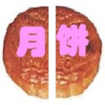 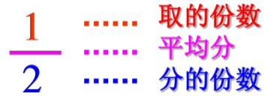

（2）我会用分数表示下面的涂色部分。

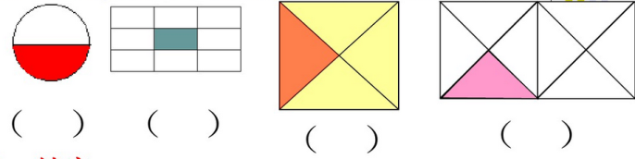

（3）我会比较大小。（填“＞”或“＜”

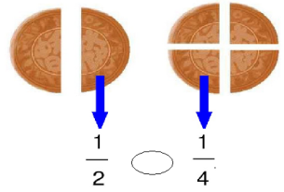 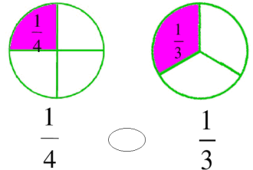

（4）把一个圆，平均分成4份，其中的一份是，两份是2个，也就是（ ），3份就是3个（ ），也就是（ ）



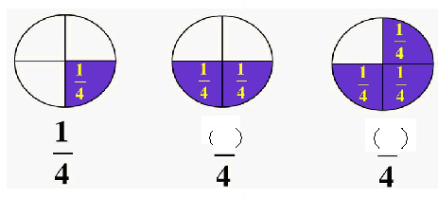

2.看图写算式。

（1）

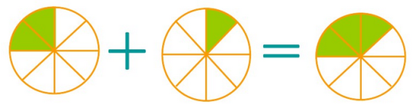

（ ） + （ ）=（ ）

我发现：同分母分数相加，分母不变，分子相（　）。

（2）

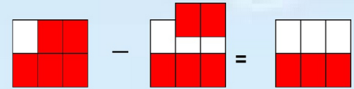

（ ） -（ ）=（ ）

我发现：同分母分数相减，分母不变，分子相（　）。

3.我会照着样子写算式。

（1）青椒的是多少个？ （2）桃的是多少个？



 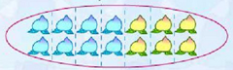

6÷6=1（个） （ ）÷（ ）=（ ）（个）

1×5=5（个） （ ）×（ ）=（ ）（个）

（3）王叔叔种了32棵果树，其中梨树占，梨树有多少棵？



（ ）÷（ ）=（ ）（棵）

（ ）×（ ）=（ ）（棵）

【答案】

1.（1）半 二分之一 （2）    （3） ＞ ＜ （4）   2 3

2.（1）+= 加 （2）   减

3.（2）14 7 2 2 4 8（3）32 8 4 4 5 20